H1 De kaasmarkt in Alkmaar

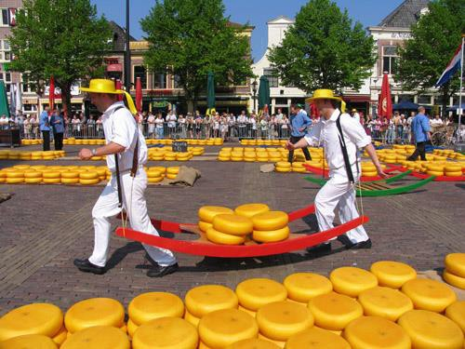

Op de kaasmarkt in Alkmaar wordt kaas verhandeld. Dat gebeurt vrijdag van tien uur tot half een, in de periode van begin april tot begin september. Mensen van over heel de wereld komen kijken naar deze bijzondere markt. Er zijn verschillende soorten kazen en die hebben allemaal een andere prijs. Naast de soort kaas is ook de leeftijd van de kaas van invloed op de prijs. Hoe ouder hoe duurder de kaas.
Een kilo Goudse belegen kost €16,00 per kilo. Een kilo jong belegen kaas kost €12,00
Een kilo oude kaas kost € 24,00

Vragen
- Hoeveel moet je betalen voor 350 gram Goudse belegen kaas?
- Hoeveel moet je betalen voor 150 gram jong belegen kaas?
- Hoeveel moet je betalen voor 750 gram oude kaas?
- Wat is duurder 100 gram oude kaas of 175 gram jonge kaas? Leg je antwoord uit.
Antwoorden bij H1 De kaasmarkt in Alkmaar

1 kilo = 1000 gram

- Hoeveel moet je betalen voor 350 gram Goudse belegen kaas?
€ 16,00 x (350/1000) = € 5,60

- Hoeveel moet je betalen voor 150 gram jong belegen kaas?
€ 12,00 x (150/1000) = € 1,80

- Hoeveel moet je betalen voor 750 gram oude kaas?
€ 24,00 x ( 750/1000) = € 18,00

- Wat is duurder 100 gram oude kaas of 175 gram jonge kaas? Leg je antwoord uit. 100 gram oude kaas. Oude kaas is 2 keer zo duur als jonge kaas. 100 gram oude kaas kost even als 200 gram jonge kaas.

